Lic. Adriana Villalobos Hinojosa
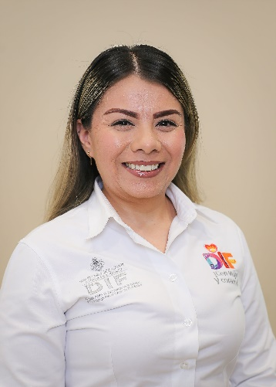 | Jefe de Departamento de Asuntos Laborales de la Subdirección de Recursos Humanos
 | Blvd. José María Patoni No. 105, Fracc. Predio Rústicos La Tinaja y los Lugos, C.P. 34217, Durango, Dgo.
 | Teléfono Oficina:(618)1379336
Correo electrónico:
adriana.villalobos@durango.gob.mx

NIVEL MÁXIMO DE ESTUDIOS

Licenciada en Derecho, Facultad de Derecho y Ciencias Políticas de la Universidad Juárez del Estado de Durango, de agosto de 2008 a diciembre de 2012.

TRAYECTORIA PROFESIONAL
- Analista Jurídico en la Procuraduría Fiscal de la Secretaría de Finanzas y de Administración, de abril de 2015 a diciembre de 2022.
- Abogado Procurador en el Instituto Mexicano del Seguro Social, de agosto de 2021 a octubre de 2021.

TRAYECTORIA EDUCATIVA
- Licenciado en Derecho, Facultad de Derecho y Ciencias Políticas de la Universidad Juárez del Estado de Durango, de agosto de 2008 a diciembre de 2012.

- Preparatoria, Colegio de Bachilleres #1 “La Forestal” de agosto de 2015 a julio de 2018.
- Secundaria, Escuela Secundaria Técnica No. 1, de julio de 2012 a julio de 2015.

CURSOS O DIPLOMADOS RECIBIDOS
- “Formación Cívica y Ética y Axiológica del Profesional para la Intervención en el Contexto Social" del 29 de agosto al 02 de septiembre de 2011.
- “Trabajadores del Sector Privado y del Sector Público (artículo 123 Constitucional)”, Casa de la Cultura Jurídica, 16 de mayo de 2024.

OTROS CURSOS O DIPLOMADOS RECIBIDOS
- Curso de inglés básico, año 2012.

Victoria de Durango, Dgo., a | 30 | 09 | 2024
 | Día | Mes | Año

